ПРАКТИЧНА РОБОТА 20.

Тема: Конструкція даху
Мета: Отримання практичних навичок з креслення конструкції даху; розвивати розумові здібності, зорове бачення, виховувати акуратність і чіткість.
Обладнання: Папір білий формату А3 (297 х 420), олівці (механічні олівці) (2H, HB, 2B), резинка, лінійка (рейсшина).

Теоретичні відомості:
Дах – це верх будівлі, конструкція, яка служить для збереження тепла і захищає будова від атмосферних впливів: води, снігу, сонця, вітру. Основні вимоги:легкість, довговічність, економічність. Крім захисних функцій правильно підібрана дах робить будинок красивим, додає будинку архітектурну привабливість. Складається дах з двох частин: покриття і покрівлі.
Покриття – це несучі конструкції, розраховані на сприйняття снігових і вітрових навантажень, власної ваги і ваги покрівельного пирога.
Покрівля – це верхній шар даху, її оболонка. Покрівля безпосередньо піддається діям атмосфери, тому крім естетики до неї пред'являються гідроізоляційні і теплозахисні вимоги.
Вибір конструкції покриття і матеріал для покрівлі взаємопов'язані. Так, наприклад, для даху з черепиці оптимальний ухил покриття 45⁰, для профнастилу може бути ухил і 5⁰, а для рулонного покрівельного матеріалу застоcовують мінімальний ухил для стоку води :1⁰-3⁰.
За конструктивною схемою покриття розрізняють плоскі, скатні дахи і просторові конструкції.
Плоскі дахи мають мінімальний ухил до 3⁰. Застосовуються в районах з незначною кількістю атмосферних опадів, в станах з теплим і помірним кліматом. Можуть бути експлуатованими. Останнім часом дуже популярними в мегаполісах стали зелені плоскі дахи, де розміщуються рослини, місця для відпочинку, спортивні та ігрові зони і т.п.
Похилі дахи – це конструкції з ухилом більше 3⁰. Це найбільш поширені конструкції. При будівництві приватних будинків скатні даху використовують найчастіше.
Просторові конструкції застосовують для перекриття будівель з великими прольотами, складної конфігурації або для досягнення максимального архітектурного ефекту.
Дах являє собою несучу конструкцію, яка приймає всі зовнішні навантаження (вага покрівлі та власних елементів), передає навантаження від обрешітки з лежачим на ній покрівельним матеріалом на стіни будинку і внутрішні опори. Крім несучих та естетичних функцій дах є і своєрідною огороджувальної конструкцією, відокремлюючи горищне приміщення від зовнішнього середовища. Основними несучими елементами даху є: мауерлат, крокви і обрешітка. Крім того, в конструкції даху присутні додаткові кріпильні елементи (ригелі, стійки, підкоси, розпірки і т.д.)

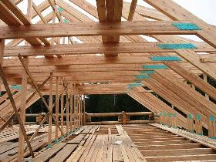
Рис. 29. Конструкція даху

Кроквяна (несуча) конструкція даху складається з наступних елементів:
1. Крокви висячі або (та) наслонние
2. Мауерлат
3. Прогони конькові і бічні
4. Підкоси, розкоси і діагональні зв’язки, для додання жорсткості кроквяній фермі.
Пов’язані між собою деталі даху утворюють кроквяну ферму, в основу якої закладено один або кілька трикутників, як найжорсткіша геометрична фігура.
Несуча частина даху – це система крокв (кроквяні ноги). Крокви служать основою несучою частини конструкції даху. Крокви монтуються під кутом, відповідним куту нахилу ската покрівлі. Через прокладку з мауерлата (поздовжній брус), змонтованого на стіні для рівномірного розподілу навантаження, кроквяні ноги нижніми кінцями спираються на зовнішні стіни. Верхні кінці кроквяної ноги спираються на підконьковий брус або проміжні прогони, передають через систему стійок навантаження на внутрішні несучі стіни. Крокви розташовуються через кожні 0,6-1,5 м (інтервал залежить від перетину крокв, матеріалу покрівлі та інших умов). Вони покликані витримувати не тільки вагу покрівлі, але й тиск снігу та вітру. Крокви можна підрозділити на наслонние і висячі.
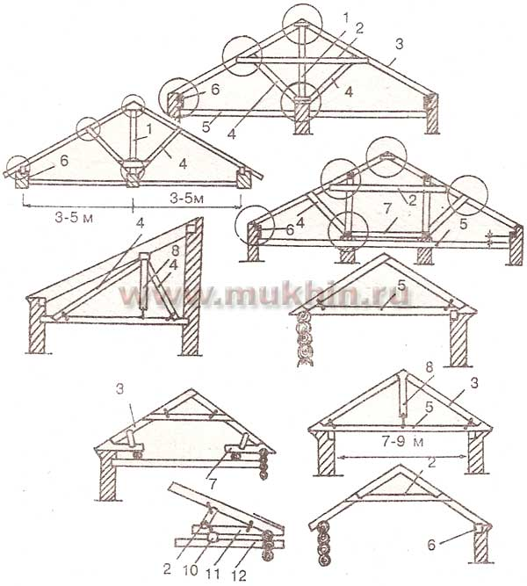
Рис. 30. Основні несучі елементи даху: 1 - стійка; 2 - ригель; 3 - кроквяна нога; 4 - підкіс; 5 - перекриття; 6 - мауерлат; 7 - розпірка; 8 - бабка; 9 - затяжка; 10 - прогін; 11 - шпала; 12 – балка

Крокви:
1. Висячі крокви. Висячі крокви спираються тільки на дві крайні опори (наприклад, лише на стіни будинку без проміжних опор). Їхні кроквяні ноги працюють на стиск і вигин. Крім того, конструкція створює значне горизонтальне розпирає навантаження, яке передається стінам. Зменшити це зусилля допомагає затягування (дерев’яне або металеве), з’єднує кроквяні ноги. Вона може розташовуватися як у підстави крокв (і в цьому випадку служить балкою перекриття, – саме цей варіант найбільш часто використовується при будівництві мансардних дахів), так і вище. Чим вище вона знаходиться, тим потужніше їй потрібно бути. І тим надійніше повинне бути її з’єднання із кроквами.
2. Похилі крокви. Наслoнні крокви встановлюють у будинках із середньою несучою стіною або стовпчастими проміжними опорами. Їхні кінці опираються на зовнішні стіни будинку, а середня частина – на внутрішню стіну або опори. В результаті їх елементи працюють як балки – тільки на вигин.
При одній і тій же ширині будинку дах з наслонними кроквами виходить більш легким, ніж всяка інша (вимагає менше пиломатеріалів і, відповідно, грошових витрат). При устанoвці над декількома прольотами єдиної покрівельної конструкції наслонні і висячі кроквяні ферми можуть чергуватися. Там, де немає проміжних опoр, застосовуються висячі крокви, там, де є, – наслонні. Похилі крокви влаштовують в тому випадку, якщо відстань між опорами не перевищує 6,5 м. Наявність додаткової опори дозволяє збільшити ширину, яка перекривається наслонними кроквами до 12м, а двох опор – до 15м. У дерев’яних брущатих або ж рубаних будівлях кроквяні ноги спираються на верхні вінці. Щоб з’єднання було міцним, необхідно закріпити його болтом, нагелем і скобою. Для того щоб з’єднати між собою складові частини затягування, застосовуються зуб, болти і накладки з металу. Дах має захищати стіни будівлі від згубної дії дощу і снігу. Для реалізації даної функції використовується карнизний звис, який повинен мати довжину не менше 550 мм каркасних – на верхню обв’язку. У кам’яних будинках в якості опори для кроквяних ніг використовується мауерлат – бруси товщиною 140-160 мм (5).
Мауерлат. Кроквяні ноги опираються не на самі стіни, а на опорний брус – мауерлат. Мауерлат може розташовуватися по всій довжині будівлі або підкладатися тільки під кроквяні ноги. У дерев’яних конструкціях мауерлат є верхній вінець зрубу (колода, брус). При цегельних стінах це спеціально встановлюваний їз внутрішньої поверхні стіни брус (із зовнішньої сторони він повинен захищатися виступом цегельної кладки). Між мауерлат і цеглою обов’язково прокладається, шар вологоізоляційного матеріалу (наприклад, два шари руберойду). У тому випадку, якщо кроквяні ноги в перетині мають невелику ширину, вони можуть з часом провиснути. Щоб уникнути цього, необхідно застосовувати спеціальну решітку, що складається зі стійки, підкосів і ригеля.
Коньковий прогін. У вершині кроквяної конструкції будь-якого даху укладають прогін, що з’єднує крокви (ферми) між собою. Саме на ньому буде надалі влаштований коник криші. В місцях відсутності несучих стін п’яти кроквяних ніг можуть опиратися на потужні поздовжні балки – бічні прогони, розміри яких визначаються діючою на них навантаженням. Підкоси, розкоси і діагональні зв’язку. Якщо в площині кроквяних ніг твердість забезпечується самими кроквяними фермами, то для протистояння вітровим навантаженням, що діють, наприклад, з боку Щипца (фронтону), у кожному схилі даху встановлюється необхідна кількість діагональних зв’язків. Ними можуть служити дошки товщиною 25-45 мм, прибиті до основи крайньої кроквяної ноги і до середини (або вище) сусідньої.
Після зведення несучих стін дерев’яного будинку приступають до виготовлення та монтажу кроквяної системи. У цілому ряді випадків кроквяна система дерев’яного рубаного будинку принципово відрізняється від кроквяної системи будинків цегляних, з піно-, газобетонних блоків і навіть дерев’яних каркасних і панельних будинків, навіть якщо вони повністю ідентичні за формою, типом і видом покрівлі.
Головні складові несучої конструкції даху – кроквяні ферми і ришетування. Покрівля – всього лише зовнішня частина даху, яка укладається на несучу конструкцію, що складається з кроквяних балок і обрешітки. Оптимальним перетином для крокв будь-якої конструкції є перетин 50х150 мм або 50х200 мм. Для обрешітки більшості покрівельних покриттів використовуються бруски і дошки розміром 50х50 мм (40х40 мм) і 25х150 (25х100). Середня відстань між кроквяними ногами складає близько 0,9 метра. На дахах з ухилом більше 45% ця відстань збільшується до 1,0-1,3 м і на дахах будинків, розташованих в сніжних районах, зменшується до 0,8-0,6 метра через високе снігове навантаження. Більш точно крок між кроквяними ногами можна визначити, виходячи з перетину крокв і відстані між опорами несучої конструкції (стійками, підкосами, коньковим прогоном), а так само типу покрівельного матеріалу.

Контрольні запитання
1. Що таке мауерлат?
2. Які бувають крокви?
3. Що таке несуча частина даху?

Завдання практичної роботи
Накреслити план конструкції даху.
Послідовність виконання завдання:
- Проаналізувати зразки планів конструкції даху;
- Виконати ескіз плану конструкції даху заданого будинку;
- Побудувати план конструкції даху заданого будинку за ескізами в масштабі 1:50;
- Підписати всі конструктивні елементи;
- Перевірити правильність виконаного завдання.

